Bölüm 1
Laboratuarda bana verilen R direncini ölçtüğümde 4.6 k ohm değerini elde ettim. Şekil-1’de verilen alçak geçirgen süzgeç devresini kurdum ve C değerini kurduğum bu devreden w= 1\RC denklemini kullanarak hesapladım. Hesaplanan C değeri 150 nF’tır.
W=2pi*f=1\RC 230*pi*2=1\(4.6k*C) C=150 nF
2V peak to peak değerinde bir sinüzoidalı devrenin girişine uyguladım. Devrenin frekansıyla oynayarak çıkışın girişe oranını yaklaşık olarak 0.7071 değerine getirdiğimde kesme frekansını elde ettim. Bu frekans 230 Hz’tir.

Ölçülen R değeri | Ölçülen frekans değeri | Ölçülen C değeri
4.6 k ohm | 230 Hz | 150 nF

Soru 1:
C kapasitörünün empedansı: Zc=1/sC
V(s)=I(s)[R+1/(sC)]
Bu iki eşitliği kullanarak: V(s)= I(s)[1+ R*sC]/sC elde ederiz.
Vout(s)=I(s)*(1/sC) yukarıdaki denklemde I(s) yerine konulursa: V(s)=Vout(s)*R*sC elde ederiz.
Buradan: :|Vout(s)|/|V(s)|=1/|(1+jwC*R)| elde ederiz.
|Vout(s)|/|V(s)|=1/(1+w²R²C²)½=0.7071 olduğunu biliyoruz.
1/(1+w²*R²*C²)=0.49 1=0.49*(1+ w²*R²*C²) ve w² çekilirse: w²=1/(R²*C1²).
Bu denklemin karekökünü aldığımızda w= 1\RC elde ediyoruz.

Kullandığımız yöntemi bir elektronik elemanın iç kapasitansını ölçmede ve modellemede kullanırsak kapasitörün dolma ve boşalma zamanları ile ilgili bir problem yaşayabiliriz. Bu gecikmeler devrede noise yaratabilir. Ayrıca kapasitör yüksek frekanslarda DC kısmını bloke eder ve DC sinyalin devreye ulaşmamasına neden olabilir.

Bölüm 2:
Şekil-1’de verilen devreye Tablo-2 de verilen frekanslardaki sinüzoidal dalgaları uyguladım ve tabloyu doldurdum.
Ölçüm no | Frekans | Ölçülen Kazanç(Vout/Vin) | Ölçülen/Hesaplanan derece cinsinden faz farkı
1 | 10KHz | 1.00 | 1.64
2 | 50 KHz | 0.97 | 11.35
3 | 100 KHz | 0.92 | 26.43
4 | 150 KHz | 0.83 | 33.54
5 | 200 KHz | 0.73 | 41.19
6 | 250 KHz | 0.69 | 51.43
7 | 300 KHz | 0.61 | 53.73
8 | 400 KHz | 0.49 | 61.48
9 | 500 KHz | 0.42 | 63.47
10 | 1MHz | 0.20 | 83.94

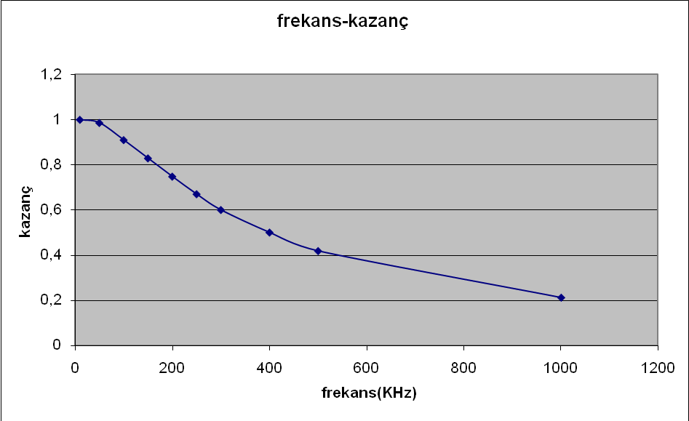

Soru 3: Kazanç frekansın artmasıyla birlikte düşme eğilimindedir. Bu durumun sebebi ise kapasitörün yüksek frekanslarda empedansının düşmesidir.

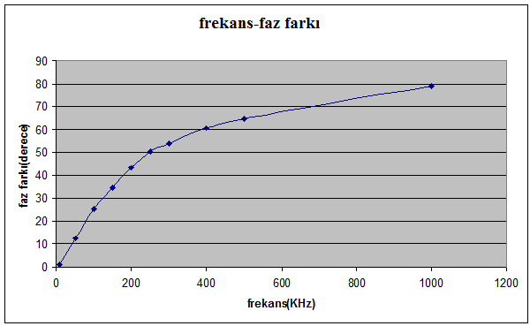

Soru 4: Faz farkı frekansa bağlı olarak artış göstermiştir. Kapasitörün yüksek frekanslarda devreye olan etkisinin artması buna neden olarak gösterilebilir.

Bölüm 3:

Dalga ve Darbe Biçimi | tr | tf | tpHL | tpLH | Td
Darbe genişliği %50, f=60 KHz | 1.6 ms | 1.7 ms | 900 us | 600 us | 750 us
Darbe genişliği %30, f=60 KHz | 1.3 ms | 1.5 ms | 700 us | 900 us | 800 us

Soru 5: Değerler arasında farklılıklar mevcuttur. Bunun sebebi darbe genişliğinin %50 den %30 a değişmesi dolayısı ile de kapasitörün dolup boşalma sürelerinde farklılık göstermesidir.
Soru 6: Sinyal üretecinden değiştirdiğimiz darbe genişlikleri sonucu sinyalin low durumunda daha uzun süre kalması dolayısıyla(%50 lik için), rise time fall time’a oranla daha uzun sürmüştür. Bundan dolayı da tpHL si tpLH sine göre daha uzun sürede olmuştur. Sinyal %30 biçiminde uygulandığında ise; tr ile tf zamanları aşağı yukarı aynı değerlerde çıkmıştır, tpHL ve tpLH birbirine yakın aralıklarda meydana gelmiştir.
Soru 7: Giriş işaretindeki tr değeri sinyalin ne kadar sürede low durumdan high ‘a geçeceğeni göstermek için kullanılır. Çıkış değeri de, devrenin iç yapısına bağlı olarak hesaba alınacak biçimde low durumdan high durumuna aynı tr de geçiş olanaği sağlar. Benzer biçimde tf değeri de giriş sinyalinin high ‘dan low’a geçişi olarak, çıkış değerlerinin de eğer devremiz tersleyici görevi görüyosa, low’dan high’a geçiş süresinin gecikmesini veya daha önce high moda geçmesine neden olur.

Bölüm 4:
Giriş işaretindeki tr değeri sinyalin ne kadar sürede low durumdan high ‘a geçeceğeni göstermek için kullanılır. Çıkış değeri de, devrenin iç yapısına bağlı olarak hesaba alınacak biçimde low durumdan high durumuna aynı tr de geçiş olanaği sağlar. Benzer biçimde tf değeri de giriş sinyalinin high ‘dan low’a geçişi olarak, çıkış değerlerinin de eğer devremiz tersleyici görevi görüyosa, low’dan high’a geçiş süresinin gecikmesini veya daha önce high moda geçmesine neden olur.

